**יסודות המחשוב- גיליון מס' 1  
  
מגישים**:  
כפיר כהן 316112176  
ניקיטה קונולבנקו321237406

**תצלומי מסך של קבצי out לשבבים:**

HalfSub:

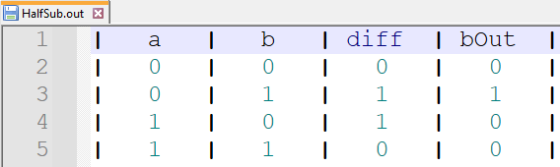

FullSub :

AdderSub:

AdderSub8:

